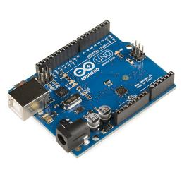


Namn:

Arduino lektionskort 1

Bok | Kpt | Beskrivning | Klar?
1 | 1 | Användning av den inbyggda lysdioden
1 | 2 | Användning av en multimeter
1 | 3 | Anslutning av en lysdiod
2 | 4 | Programmering av en lysdiod
2 | 5 | Anslutning av flera lysdioder
2 | 6 | Programmering av flera lysdioder
3 | 7 | Mätning av en knapp
3 | 8 | Anslutning av en knapp
3 | 9 | Användning av en knapp
4 | 10 | Mätning av en vridmotstånd
4 | 11 | Anslutning av en vridmotstånd
4 | 12 | Användning av en vridmotstånd
5 | 13 | Mätning av en joystick
5 | 14 | Anslutning av en joystick
5 | 15 | Användning av en joystick
6 | 16 | Mätning av en LDR
6 | 17 | Anslutning av en LDR
6 | 18 | Användning av en LDR
7 | 19 | Anslutning av en servo
7 | 20 | Mätning av en servo
7 | 21 | Användning av en servo

